
資料１－２

大阪府ギャンブル等依存症対策推進計画

令和２年３月
大阪府

目 次

第１章 基本的事項・・・・・・・・・・・・・・１
１．計画の趣旨・背景・・・・・・・・・・・・・・・・・・・・・・・・・・・・１
２．基本理念・・・・・・・・・・・・・・・・・・・・・・・・・・・・・・・・２
３．計画の位置づけ・・・・・・・・・・・・・・・・・・・・・・・・・・・・・２
４．計画の期間・・・・・・・・・・・・・・・・・・・・・・・・・・・・・・・２

第２章 現状と課題・・・・・・・・・・・・・・３
１．ギャンブル等をする人の状況・・・・・・・・・・・・・・・・・・・・・・・３
（１）ギャンブル等の施設の状況・・・・・・・・・・・・・・・・・・・・・・３
（２）府民のギャンブル等への参加状況 ・・・・・・・・・・・・・・・・・・４
（３）ギャンブル等依存症が疑われる人の推計数・・・・・・・・・・・・・・・８
２．大阪府の取組みと課題・・・・・・・・・・・・・・・・・・・・・・・・・・９
（１）依存症対策の全体像（令和元年度）・・・・・・・・・・・・・・・・・・９
（２）取組みの現状・・・・・・・・・・・・・・・・・・・・・・・・・・・10
（３）ギャンブル等依存症を取り巻く課題・・・・・・・・・・・・・・・・・13

第３章 基本的考え方・・・・・・・・・・・・１５

第４章 具体的な取組み・・・・・・・・・・・１６
Ⅰ．普及啓発の強化
① 若年層を中心とした予防啓発の充実・・・・・・・・・・・・・・・・・1６
② 正しい知識の普及と理解の促進・・・・・・・・・・・・・・・・・・・1８
Ⅱ．相談支援体制の強化
③ 依存症の本人及び家族等への相談支援の強化・・・・・・・・・・・・・20
Ⅲ．治療体制の強化
④ 依存症の治療が可能な医療機関の充実・・・・・・・・・・・・・・・・22
Ⅳ．切れ目のない回復支援体制の強化
⑤ 自助グループ・民間団体の活動への支援の充実・・・・・・・・・・・・24
⑥ さまざまな機関と連携した支援ネットワークの強化・・・・・・・・・・26
Ⅴ．大阪独自の支援体制の構築
⑦ 予防から相談、治療及び回復支援体制の構築・・・・・・・・・・・・・28
８ 調査・研究・・・・・・・・・・・・・・・・・・・・・・・・・・・・30
９ その他・・・・・・・・・・・・・・・・・・・・・・・・・・・・・・30

第５章 推進体制等・・・・・・・・・・・・・31
１．計画の推進体制・・・・・・・・・・・・・・・・・・・・・・・・・・・・31
２．計画の進捗管理・・・・・・・・・・・・・・・・・・・・・・・・・・・・31
３．計画の見直し・・・・・・・・・・・・・・・・・・・・・・・・・・・・・31

用語集・・・・・・・・・・・・・・・・・・・３２

関係資料・・・・・・・・・・・・・・・・・・３５
１．ギャンブル等依存症対策基本法・・・・・・・・・・・・・・・・・・・・・36
２．ギャンブル等依存症対策推進基本計画【概要】・・・・・・・・・・・・・・・43
３．大阪府依存症関連機関連携会議設置要綱・・・・・・・・・・・・・・・・・44
４．大阪府依存症関連機関連携会議部会設置要綱・・・・・・・・・・・・・・・46
５．大阪府依存症対策庁内連携会議設置要綱・・・・・・・・・・・・・・・・・47
６．大阪府ギャンブル等依存症対策推進計画関係者会議設置要綱・委員・・・・・49

第1章 基本的事項

１．計画の趣旨・背景
ギャンブル等は、それにのめり込むことにより、本人及び家族等の日常生活や
社会生活に支障が生じ、多重債務、犯罪等の社会問題につながる可能性がある。
ギャンブル等依存症は、病気であり、早期の支援や適切な治療により回復が十分
可能であると言われている。しかしながら、ギャンブル等依存症についての正しい
知識の不足や、相談機関や治療を行っている医療機関、自助グループ等の情報の不足等により、ギャンブル等依存症の本人や家族等が必要な相談・治療及び支援を受けられていない現状がある。
このような問題意識を背景に、平成28年12月に成立した特定複合観光施設区
域の整備の推進に関する法律（平成28年法律第115号。以下、「ＩＲ推進法」。）
の附帯決議において「ギャンブル等依存症患者への対策を抜本的に強化すること」
「カジノにとどまらず、他のギャンブル等に起因する依存症を含め、関係省庁が十分
連携して包括的な取組を構築し、強化すること」が決議され、政府において、必要な
取組みがなされてきた。
こうした中で、ギャンブル等依存症対策基本法（平成30年法律第74号。以下、
「基本法」。）が成立し、平成30年10月に施行された。また、平成31年4月には、ギャンブル等依存症対策推進基本計画（以下、「基本計画」。）が策定された。
基本法第13条に、都道府県は、「都道府県ギャンブル等依存症対策推進計画」の
策定に努めることとされており、これを受けて大阪府においても、ギャンブル等依存症対策を総合的に推進し、ギャンブル等依存症の予防と、早期発見・早期介入により、ギャンブル等依存症の本人や家族等に対する支援の充実を図り、府民が安心して暮らすことのできる社会の実現に寄与することを目的として計画を策定することとした。
今後、この計画に基づき、本府関係各課が相互に必要な連絡・調整を行い、関係団
体、事業者等とともに有機的な連携を図り、ギャンブル等依存症対策を推進するもの
とする。
また、平成27年９月に国連において採択された「持続可能な開発目標（Sustainable Development Goals：SDGs）」に関して、大阪府では世界の先頭に立ってSDGsに貢献する「SDGs先進都市」をめざしており、本計画の取組みを進めることによって、この実現にも寄与していきます。
２．基本理念
大阪府は、基本法第３条の理念に則り、ギャンブル等依存症の本人及び家族等が日常生活及び社会生活を円滑に営むことができるように支援することを基本とし、
関連して生ずる諸問題の解決に資するための施策との有機的な連携が図られるよう配慮に努めるものとする。

３．計画の位置づけ
この計画は、基本法第13条第１項に定める「都道府県ギャンブル等依存症対策
推進計画」として策定する。

４．計画の期間
この計画の期間は、令和２年度から令和４年度までとする。
ギャンブル等依存症とは
ギャンブル等依存症とは、ギャンブル等にのめり込むことにより、日常生活又は、社会生活に支障が生じている状態のことをいう。「本人の意思」や「性格」は関係なく、誰でも依存症になる可能性がある。
世界保健機構（WHO）の国際疾病分類ICD-10*では、「病的賭博（F63.0）」と記述されている。

「病的賭博（F63.0 Pathological gambling）」の診断ガイドライン（一部抜粋）
（a）持続的に繰り返される賭博
（b）貧困になる、家族関係が損なわれる、そして個人的生活が崩壊するなどの、
不利な社会的結果を招くにもかかわらず、持続し、しばしば増強する。

*WHOは、 ICD-10を改訂し、ICD-11を発表している。ICD-11では、「Gambling disorder」と表記
されており、今後、日本語版が適用されると、ギャンブル症（障害）となる見込みである。

第２章 現状と課題

１．ギャンブル等をする人の状況
（１）ギャンブル等の施設の状況
大阪府には、競輪・モーターボート競走の2か所の競技場と、中央競馬、地方競馬等の場外発売所が８か所ある（令和元年12月現在）。府外にある競技場を利用することや、競技場や場外発売所において、他の競技場で行われる当該競技の券を購入することができる。また、電話やインターネットを利用した投票も可能であることから、競技場に出向かなくても参加することが可能である。
警察庁の発表による大阪府内の遊技場（ぱちんこ・パチスロ）店舗数は、762店舗である（平成30年12月31日現在）。

表１ 大阪府にある公営競技場等 （令和元年12月現在）
 | 名 称 | 公営競技種目
競技場 | ブッキースタジアム岸和田 | 競輪
競技場 | ボートレース住之江 | モーターボート競走
場外発売所 | ウインズ難波 | 中央競馬・地方競馬
場外発売所 | ウインズ道頓堀 | 中央競馬
場外発売所 | ウインズ梅田 | 中央競馬
場外発売所 | ライトウインズりんくうタウン | 中央競馬
場外発売所 | DASH心斎橋 | 地方競馬
場外発売所 | サテライト大阪 | 競輪・オートレース
場外発売所 | ボートピア梅田 | モーターボート競走
場外発売所 | ボートレースチケットショップりんくう | モータ―ボート競走

表２ 大阪府にある遊技場（ぱちんこ・パチスロ）店舗数
（平成30年12月31日現在警察庁調べ）
遊技場店舗数 | ７６２店舗

（２）府民のギャンブル等への参加状況
「おおさかQネット」において、ギャンブル等依存症に関するアンケートを実施した。このアンケートは、ギャンブル等への参加の有無に関係なく大阪府民1,000人（以下、【全体版】）と、この1年間にギャンブル等に参加したことがある大阪府民1,000人（以下、【参加者版】）を対象に調査を実施した（令和元年9月）。

①この1年間のギャンブル等への参加について【全体版】
この1年間にギャンブル等に参加した人は40.5％、参加していない人が54.0％
であった（図１－１）。参加したと回答した人がしているギャンブル等の内訳は競馬が15.6％、パチンコ・パチスロが13.9％となっている（図１－２）。
（参考）レジャー白書2019のアンケート調査において、大阪に居住する回答者が、この1年間で参加したギャンブル等の参加率の内訳は、中央競馬が12.4％、パチンコ・パチスロが10.1％、地方競馬が4.6％となっている（図１－３）。

図１－１ ギャンブル等の参加の有無【全体版】（単位：％）
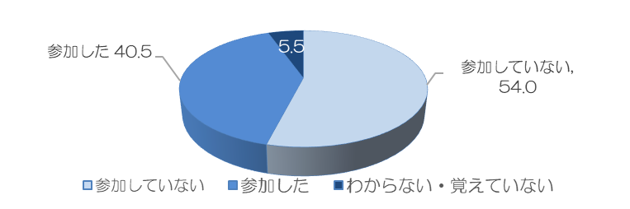
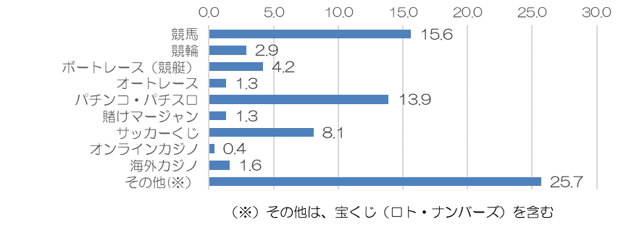
図１－２ この1年間に参加したギャンブル等【全体版】 （単位：％・複数回答）

（参考）図１－３ この1年間に参加したギャンブル等（単位：％）
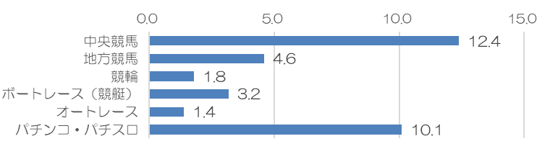

『レジャー白書2019より一部抜粋』

ギャンブル等依存症またはその疑いがある人の状況①

平成29年度に国立研究開発法人日本医療研究開発機構（ＡＭＥＤ）が実施した全国調査では、生涯を通じてギャンブル等依存症が疑われる人が最もお金を使ったギャンブル等の種類は、パチンコ・パチスロが77.8％で、競馬が6.3％であった。
図１－４ 最もお金を使ったギャンブル等の種別（単位：％）
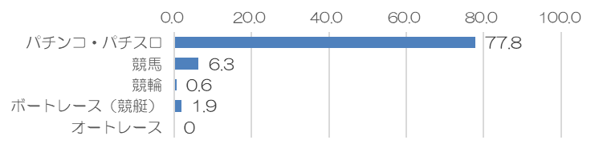

『国立研究開発法人日本医療研究開発機構（AMED）が実施した全国調査より一部抜粋』

また、令和元年度に大阪府こころの健康総合センターがギャンブル等の問題で相談機関・
医療機関を利用している人を対象に実施したアンケート調査（以下、「実状調査」）では、
はじめて相談機関・医療機関を利用する直近1年間に行ったギャンブル等は、パチンコ・
パチスロが88.0％、競馬が33.3％であった。
図１－５ はじめて相談機関・医療機関を利用する前の1年間に行ったギャンブル等
（単位：％、複数回答）
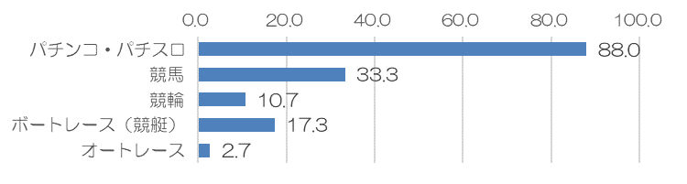

『ギャンブル等の問題でお困りの方（ご本人）の状況についてのアンケート調査より一部抜粋』
②はじめてギャンブル等をした年齢について【参加者版】
はじめてギャンブル等をした年齢を年代別に集計すると、40代の参加者については10代が47.7％、20代が42.6％であり、50 代の参加者については10代が40.1％、20代が43.0％であった。60代以上の参加者については10代が31.3％、20代が50.7％であった。
図２ はじめてギャンブル等をした年齢について【参加者版】 （単位：％）
③ギャンブル等の参加の頻度について【参加者版】
「過去1年間のギャンブル等の頻度について」の質問には、週に1～２回程度という人が34.7％と一番多く、次いで、月１～２回程度が31.2％となっている。

図３ ギャンブル等の参加の頻度について【参加者版】 （単位：％）
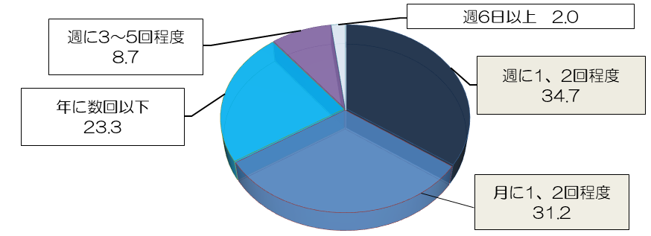
④1か月間にギャンブル等に使用する金額について【参加者版】
「1か月間にギャンブル等の参加にどのくらいの金額を使うか」への質問には、
1万円以上5万円未満の人が一番多く32.1％であった。
図４－１ １か月間にギャンブル等の参加にどのくらいの金額を使うか【参加者版】（単位：％）
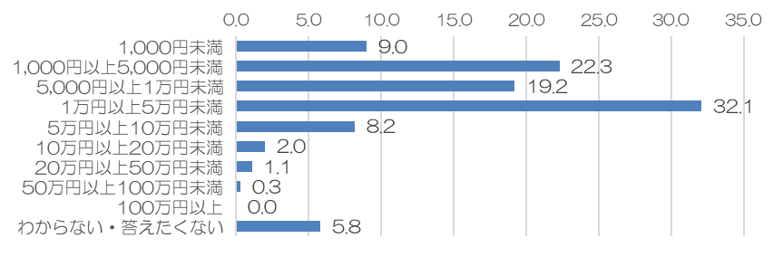

〇ギャンブル等を原因とする借金の有無と借金額
実状調査（Ｐ５注釈８参照）では、ギャンブル等を原因とする借金の有無について
「ある」と回答した人が91％であった。
また、借金の額は、「100万円～500万円」が35％で、ついで、「1,000万円～
5,000万円」が24％であった。また、借金の平均額は、760.6万円であった。

図４－２ギャンブル等が原因の借金経験がある人の借金額内訳（単位：％）
『ギャンブル等の問題でお困りの方（ご本人）の状況についてのアンケート調査より一部抜粋』
ギャンブル等依存症またはその疑いがある人の状況②

⑤「ギャンブル等依存症について知っているもの」について【参加者版】
③治療体制の強化
②相談支援体制の強化
①普及啓発の強化
◇ 医療機関職員専門研修
主な依存症対策事業(令和元年度)
◇ 依存症認知行動療法プログラム普及支援事業
◇ 依存症対策推進強化事業
◇ 依存症関連機関連携会議
◇ おおさか依存症土日ホットライン
◇ 依存症地域支援ネットワーク強化事業
◇ 関係機関職員専門研修
◇ 府民啓発セミナー
④切れ目のない回復支援体制の強化
◇ 依存症患者受診後支援事業
◇ 依存症早期介入・回復支援事業
◇ 依存症啓発・相談窓口の周知
◇ 依存症治療拠点機関・専門医療機関の整備
◇ 依存症相談拠点における相談支援
「ギャンブル等依存症について知っているもの」への質問には、「完治はしないが
回復はできる」ということについて知っている人は27.0％で、「この中に知っているものはない」と回答した人が9.6％であった。

図５ ギャンブル等依存症について知っているものについて（単位：％・複数回答）
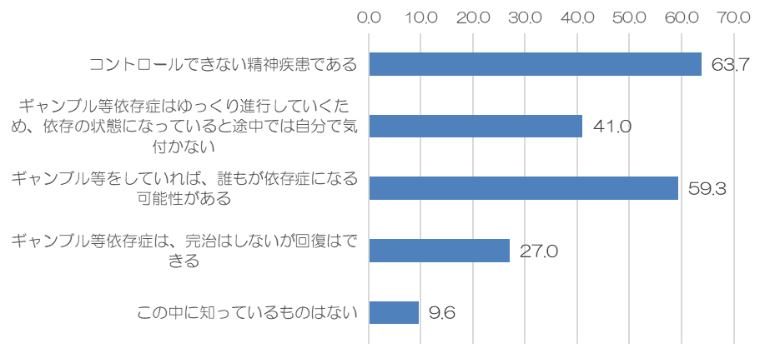
コントロールできない精神疾患である

ギャンブル等依存症はゆっくり進行していく
ため、依存の状態になっていると途中では
自分で気付かない

ギャンブル等をしていれば、誰もが依存症に
なる可能性がある

ギャンブル等依存症は、完治はしないが回復はできる

この中に知っているものはない

（３）ギャンブル等依存症が疑われる人の推計数
平成29年度に国立研究開発法人日本医療研究開発機構（ＡＭＥＤ）が実施した
全国調査（P5注釈7参照）によると、全国では、ギャンブル等依存症が疑われる人は、これまでの生涯を通じて該当する人が約320万人、過去1年以内に該当する人が約70万人と報告されている。これを大阪府の人口に置き換えると、府内のギャンブル等依存症が疑われる人は、これまでの生涯を通じて該当する人が約22万人、
過去1年間以内に該当する人が約4万９千人と推計される。

〇ギャンブル等の問題に関連して起こったことを相談した機関等
実状調査（Ｐ５注釈８参照）では、ギャンブル等により起こった問題を相談した
機関について、医療機関が49人、弁護士・司法書士が30人、自助グループが
23人、精神保健福祉センターが21人であった。

図６ ギャンブル等の問題に関連して起こったことを相談した機関等（単位：人・複数回答）
『ギャンブル等の問題でお困りの方（ご本人）の状況についてのアンケート調査より一部抜粋』

※本実状調査は、相談拠点やギャンブル等依存症の専門医療機関を利用した本人に実施。
ギャンブル等依存症またはその疑いがある人の状況③

２．大阪府の取組みと課題
（１）依存症対策の全体像（令和元年度）
ギャンブル等依存症対策を実施するにあたり、ギャンブル等依存症に関する正しい知識を普及し、ギャンブル等依存症の予防をめざす「発生予防（一次予防）」、ギャンブル等の問題がある人の早期発見・早期介入を行う「進行予防（二次予防）」、また、ギャンブル等依存症の本人及び家族等が安心して日常生活及び社会生活を送れる
よう回復支援を行う「再発予防（三次予防）」の各段階に応じた対策が重要である。
これを踏まえて、令和元年度は、事業の柱を、①普及啓発の強化 ②相談支援体制の強化 ③治療体制の強化 ④切れ目のない回復支援体制の強化とし、着実に依存症対策を進めるとともに、ギャンブル等依存症対策推進計画の策定にも着手した。

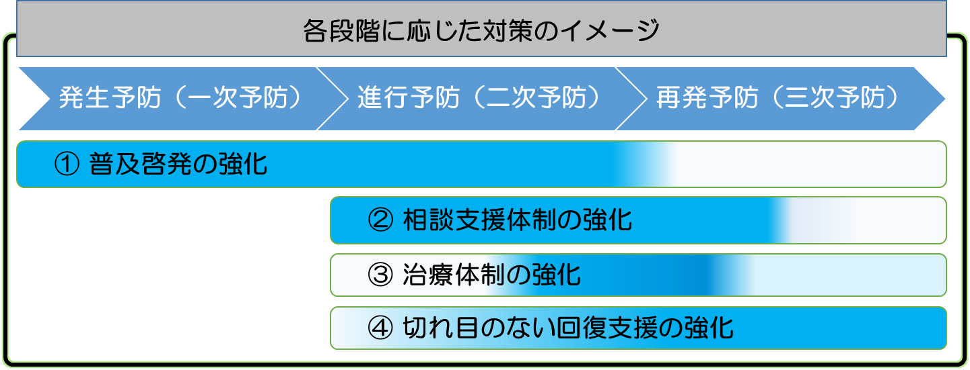
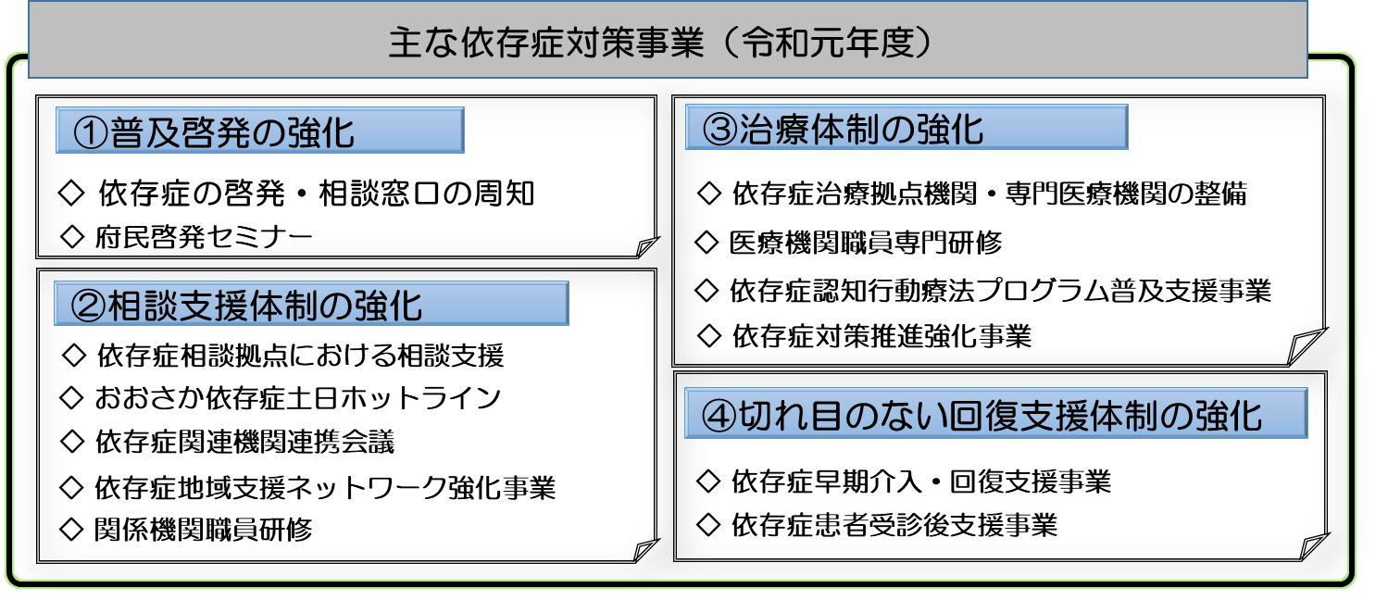

（２）取組みの現状
①普及啓発
保健所や保健センター・保健福祉センター（以下、「保健所等」。）及び大阪府こころの健康総合センター・大阪市こころの健康センター・堺市こころの健康センター（以下、「精神保健福祉センター」。）において、広く府民に対しての啓発セミナー等の実施や
リーフレット・ポスター・ホームページによる情報提供等により、ギャンブル等依存症についての正しい知識の普及や相談窓口等についての情報提供を行っている。

②相談支援体制
精神保健福祉センター・保健所等を依存症相談拠点と位置づけ、ギャンブル等
依存症に関する相談支援を行っている（表３）。また、平成30年6月から土曜日と日曜日の午後1時から5時までの間、おおさか依存症土日ホットラインを開設し、依存症に関する電話相談を行っている。
さらに、依存症に関する相談対応力向上のために、保健所等の精神保健福祉相談
担当者を対象とした研修会を実施するとともに、市町村等の相談窓口担当者を対象
とした事例検討等を実施し、地域全体の相談窓口担当者の対応力向上にも取り組んでいる。
9
表3 府内の依存症相談拠点のギャンブル等依存症の相談者数（実数）
相談拠点名 | 平成30年度
大阪府こころの健康総合センター | 256人
大阪府保健所・中核市保健所・東大阪市保健センター | 118人
小 計 | 374人
大阪市こころの健康センター | 151人
堺市こころの健康センター | 79人
合 計 | 604人

図７ 大阪府（政令市を除く）におけるギャンブル等依存症の相談者数（実数）の推移
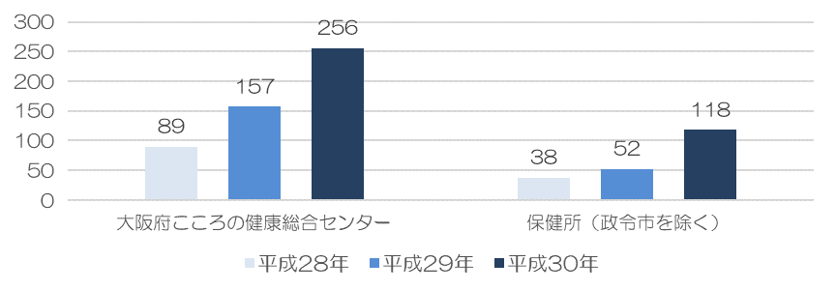
（単位：人）

表４ おおさか依存症土日ホットラインの相談者数
 | 総相談件数 | うち、ギャンブル等依存症
平成30年度（6月開始から３月まで） | 177件 | 44件
令和元年度（4月から12月まで） | 224件 | 50件

③治療体制
依存症治療拠点機関を１か所とギャンブル等依存症専門医療機関を５か所選定
している（表５）。
依存症治療拠点機関においては、ギャンブル等依存症の治療の充実に向けた治療
プログラムの実施や、ギャンブル等依存症の治療が可能な医療機関を増やすための
医療機関職員向けの研修会を実施している。

表５ 府内のギャンブル等依存症専門医療機関（◎は依存症治療拠点機関）
（令和２年３月時点）
医療機関名 | 所在地
特定医療法人大阪精神医学研究所 新阿武山クリニック | 高槻市
◎地方独立行政法人大阪府立病院機構 大阪精神医療センター | 枚方市
医療法人 東布施辻本クリニック | 東大阪市
一般財団法人成研会 結のぞみ病院 | 富田林市
医療法人 藤井クリニック | 大阪市

表６ 府内の依存症専門医療機関のギャンブル等依存症の受診者数（実数）
 | 平成30年度
外来受診者総数 | 370人
（うち新規受診者数） | 178人
入院者総数 | ４人

（依存症対策全国センター事業「依存症専門医療機関の診療実績報告」より）
図８ 府内のギャンブル等依存症の外来患者の内訳（性別・年代別）（単位：人）
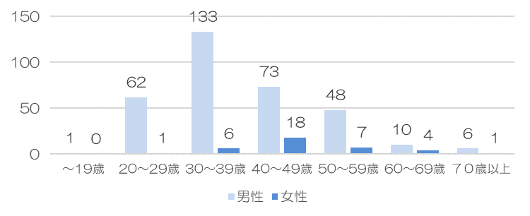
（依存症対策全国センター事業「依存症専門医療機関の診療実績報告」より）

④切れ目のない回復支援体制
依存症の本人及び家族等の支援を行っている関連機関等で構成する大阪府依存症関連機関連携会議とその部会（アルコール健康障がい対策・薬物依存症地域支援体制推進・ギャンブル等依存症地域支援体制推進の３部会）を設置し、依存症の本人及び家族等への支援に関することについて協議・検討を行っている。
また、依存症の本人及び家族等の相談・治療・回復を途切れなく支援するための
ネットワークである大阪アディクションセンター（OAC）を活用し、関係機関・団体同士が情報共有や連携を行っている。
さらに、切れ目のない回復支援体制を強化するために、依存症治療拠点機関におけ
る自助グループ等と連携した「依存症患者受診後支援事業」や、早期介入と回復継続
支援を目的として、ミーティング活動や相談事業を実施する民間団体や自助グループ
に対して補助を行う「依存症早期介入・回復継続支援事業」を実施している。

（３）ギャンブル等依存症を取り巻く課題
①正しい知識の普及に関する課題
- 10代～20代でギャンブル等を始めた人が多数を占めることから、若年層を
対象とした予防啓発の充実が必要である。

- ギャンブル等依存症については、「完治はしないが回復はできる」ということ等正しい知識が十分に知られていないため、府民に対して、さらにギャンブル等依存症についての正しい知識の普及が必要である。

- ギャンブル等依存症が疑われる人の数と相談者数や受診者数に大きな差があるため、相談機関等の周知が必要である。

②相談支援体制に関する課題
- ギャンブル等依存症は、相談や治療につながりにくい等の病気の特性がある
ことから、そのことに十分に配慮した相談窓口の充実や相談窓口職員の対応力
向上が必要である。

- 仕事などで平日に相談することが難しい人が相談できるように、夜間や
土曜日・日曜日の相談窓口の整備が必要である。

- ギャンブル等依存症は本人だけでなく家族等の生活にも影響を与えることから、
誰にも相談できずに抱え込んでいる家族等への支援の充実が必要である。

③医療の提供体制に関する課題
- ギャンブル等依存症が疑われる人の数と専門医療機関の受診者数に大きな差があるため、ギャンブル等依存症の治療が可能な医療機関数の拡充が必要である。

- ギャンブル等依存症の本人及び家族等が適切に医療につながるために、精神科
医療機関と依存症専門医療機関や相談支援機関等との連携の強化が必要である。

④切れ目のない回復支援に関する課題
- ギャンブル等依存症の本人及び家族等の相談・治療・回復支援を切れ目なく
行う相談機関・医療機関・関係団体等の連携の強化が必要である。

第３章 基本的考え方
ギャンブル等依存症に対しては、予防、相談、治療、回復支援を切れ目なく行うため
の対策を適切に行い、ギャンブル等依存症の本人及び家族等が健やかな日常生活及び
社会生活を送れるよう支援に努めること、また、ギャンブル等依存症が多重債務、貧困、虐待、自殺、犯罪等の問題に密接に関連することから、それらに関する施策との有機的な連携に向けて配慮する必要がある。
大阪府では、基本理念及び現状と課題を踏まえ、５つの基本方針と７つの重点施策に沿って、ギャンブル等依存症対策を推進する。
基本方針Ⅰ 普及啓発の強化
ギャンブル等依存症への理解を深めるため、正しい知識の普及啓発を行う。
【重点施策①】若年層を中心とした予防啓発の充実
【重点施策②】正しい知識の普及と理解の促進

基本方針Ⅱ 相談支援体制の強化
ギャンブル等依存症に悩む人を支援するための相談対応力を強化する。
【重点施策③】依存症の本人及び家族等への相談支援の強化

基本方針Ⅲ 治療体制の強化
ギャンブル等依存症に悩む人を治療につなげるため、医療提供体制を強化する。
【重点施策④】依存症の治療が可能な医療機関の充実

基本方針Ⅳ 切れ目のない回復支援体制の強化
相談・治療・回復支援を切れ目なく行うため、連携体制を強化する。
【重点施策⑤】自助グループ・民間団体の活動への支援の充実
【重点施策⑥】さまざまな機関と連携した支援ネットワークの強化

基本方針Ⅴ 大阪独自の支援体制の構築
総合的なギャンブル等依存症対策を推進するため、支援拠点を構築する。
【重点施策⑦】予防から相談、治療及び回復支援体制の構築

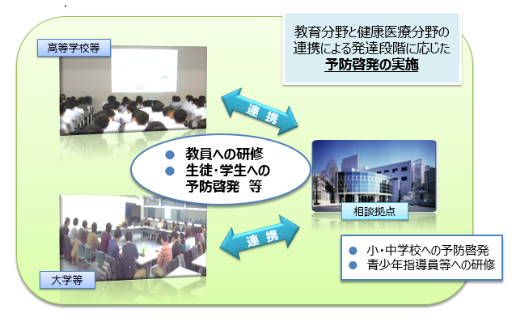
第４章 具体的な取組み
【重点施策①】若年層を中心とした予防啓発の充実
基本方針Ⅰ

普及啓発の強化

【具体的な取組み】
□ 児童・生徒への普及啓発
〇 高等学校等の教員に対して、文部科学省の指導参考資料の周知に努めるとともに、
ギャンブル等依存症についての正しい知識の普及と理解を促進するための研修を実施
する。

〇 児童・生徒を対象としたギャンブル等依存症についての予防啓発のためのプログラムや
リーフレット等を作成する。

〇 相談拠点において、小・中・高等学校等の協力のもと、ギャンブル等依存症を含む
こころの健康について発達段階に応じた予防啓発を実施する。

□ 大学・専修学校等への普及啓発
〇 大学・専修学校等の教員を対象とした、ギャンブル等依存症についての正しい知識の
普及と理解を促進するための研修を実施する。

〇 大学・専修学校等に働きかけを行い、学生を対象としたギャンブル等依存症に関する
予防啓発を実施する。

□ 若年層にかかわる機会がある人たちへの普及啓発
〇 青少年指導員等を対象とした、ギャンブル等依存症についての正しい知識の普及と
理解を促進するための研修を実施する。

基本方針Ⅰ

普及啓発の強化

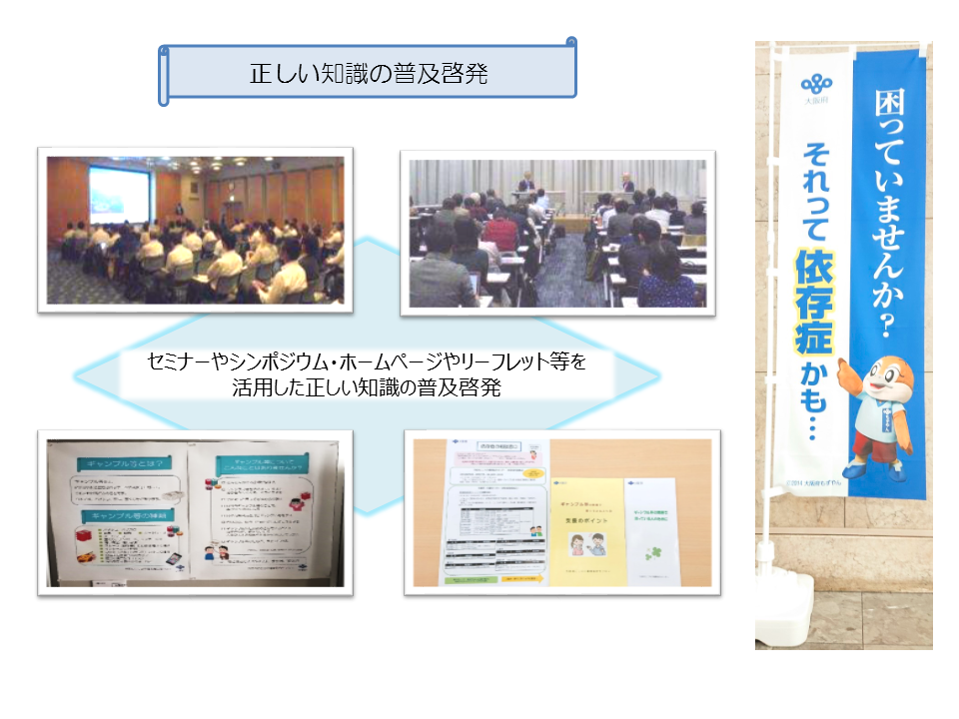

【めざす姿】
ギャンブル等依存症についての誤解や偏見がなくなり、ギャンブル等の問題に
悩む人が、適切な相談窓口につながることができる。

【取組み】
セミナーやイベントの開催、ホームページやリーフレット等の啓発ツールの活用等により、ギャンブル等依存症についての正しい知識の普及と理解を促進すると
ともに、相談窓口の周知をはかる。

【具体的な取組み】
□ 府民への普及啓発
〇 シンポジウムやセミナー、イベント、パネル展示等により、府民へのギャンブル等依存症に
ついての正しい知識の普及と理解を促進する。

〇 ギャンブル等依存症の本人及び家族等が必要な支援につながることができるように、
相談機関や専門医療機関、自助グループ・民間団体等の情報について、ホーム
ページやリーフレット等への掲載により、広く府民に周知する。

□ 地域の支援者向けの普及啓発
〇 ギャンブル等依存症の本人及び家族等にかかわる機会がある民生委員・児童委員、
保護司等に対して、リーフレット等の啓発ツールにより、正しい知識の普及と理解を
促進する。

□ 消費者向けの普及啓発
〇 消費者向けイベント等において、リーフレット等の啓発ツールにより、ギャンブル等依存症
についての正しい知識の普及と理解を促進する。

□ 働く人向けの普及啓発
〇 職場において、ギャンブル等依存症についての正しい知識の普及と理解を促進する。

□ 多様な関係機関と連携したギャンブル等依存症問題啓発週間（※5月14日～5月20日）
における普及啓発
〇 ギャンブル等依存症についての正しい知識の普及と理解を促進するため、府民を対象
としたイベント等を実施する。

〇 各市町村の関連部署と連携し、府民にギャンブル等依存症についての相談窓口等の
周知を行う。

〇 大阪アディクションセンターの加盟機関・団体が実施するギャンブル等依存症についての
正しい知識の普及や理解を促進するための活動をホームページに掲載する。

〇 関係事業者（公営競技場とぱちんこ・パチスロ営業所）と協力し、ギャンブル等
依存症についての正しい知識の普及や理解を促進し、相談窓口等の情報を周知
する。

【重点施策④】依存症の治療が可能な医療機関の
充実
【重点施策③】 依存症の本人及び家族等への相談
支援の強化
基本方針Ⅱ

相談支援体制の強化

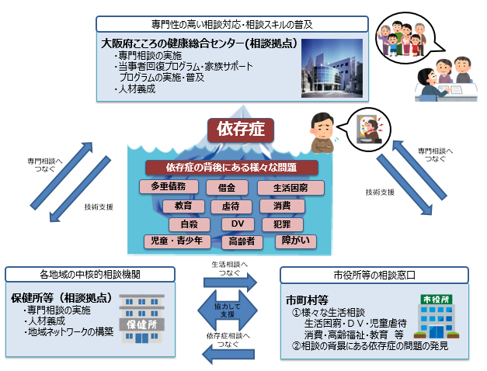

【めざす姿】
相談窓口の担当者が、ギャンブル等依存症についての正しい知識を持って
適切に対応し、ギャンブル等依存症の本人及び家族等が安心して相談が
できている。

【取組み】
研修や事例検討により、さまざまな相談窓口の職員がギャンブル等依存症に
ついての理解を深めるとともに、相談拠点の専門性を向上する。また、適切な
窓口につなぐ機関連携を行うことにより、相談支援体制を強化する。

基本方針Ⅲ 治療体制の強化

【具体的な取組み】
□ さまざまな相談窓口等での相談対応力向上
〇 相談拠点における相談員や依存症専門電話相談員等を対象とした、ギャンブル等
依存症について対応力向上のための研修や事例検討会を実施する。

〇 多重債務、貧困、虐待、自殺等のさまざまな相談窓口担当者等を対象とした、
ギャンブル等依存症についての知識の向上のための研修を実施する。

〇 相談窓口担当者が、ギャンブル等依存症の背景にあるさまざまな問題を理解し、
相談機関、専門医療機関、自助グループ・民間団体の情報提供を行ったり、必要な
支援につなげるよう努める。

□ 本人及び家族等への相談支援の充実
〇 相談拠点において、ギャンブル等依存症の本人及び家族等への相談や訪問を実施
する。

〇 相談拠点において、ギャンブル等依存症の本人を対象とした回復プログラム及び家族を
対象としたサポートプログラムの充実を図る。

〇 平日の日中に依存症について相談することが難しい人のための相談体制を整備する。

相談窓口等の情報提供
〇 ギャンブル等依存症についての相談機関や専門医療機関、自助グループ・民間団体の
情報について、ホームページやリーフレット等への掲載により、広く府民に周知する。

〇 ギャンブル等に関する問題のある家庭の子どもが、ひとりで悩みを抱えずに相談できる
よう、子どものための相談窓口の情報提供を行う。

□ 回復支援の充実
〇 相談拠点において、市町村等の相談窓口担当者や自助グループ・民間団体と連携
し、ギャンブル等依存症の本人の回復支援と家族等へのサポートを行う。

〇 ギャンブル等依存症等さまざまな要因により、就職が困難な人や離職しやすい人に
対して、就業定着支援を行う。

〇 ギャンブル等依存症である受刑者等に対して、退所後等の切れ目のない支援を行う。

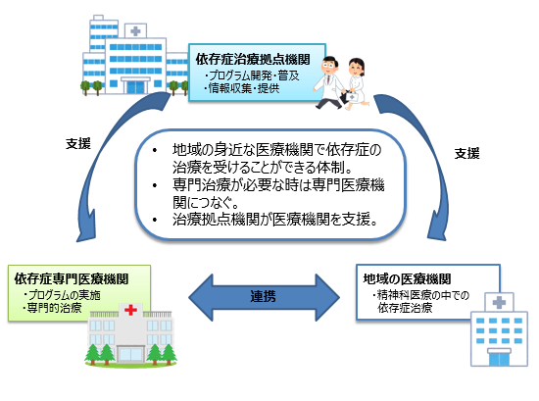

【めざす姿】
地域の身近な医療機関で、ギャンブル等依存症の治療を受けることができ、
必要に応じて、地域の医療機関から依存症専門医療機関につながることが
できている。

【取組み】
医療機関職員を対象とした研修等の実施により、治療が可能な医療機関を拡充するとともに、地域の医療機関と依存症専門医療機関との連携を図る。
また、治療が途切れないよう、医療機関と相談機関、自助グループ・民間団体との連携体制を構築する。

【重点施策④】依存症の治療が可能な医療機関の
充実

基本方針Ⅲ

治療体制の強化

【具体的な取組み】
□ ギャンブル等依存症の治療が可能な医療機関の充実
〇 精神科医療機関職員を対象としたギャンブル等依存症についての研修を実施すること
で、治療が可能な医療機関を増やす。

〇 精神科医療機関に対して、依存症対策全国拠点機関等が実施するギャンブル等
依存症についての研修の案内を周知する。

〇 精神科医療機関に対して、必要に応じて、ギャンブル等依存症の専門医療機関に
つなぐよう協力を依頼する。

□ 医療機関と自助グループ・民間団体との連携
〇 精神科医療機関と相談機関等が連携して、受診後又は退院後のギャンブル等
依存症の本人に対して、自助グループ・回復施設等への定着に向けた支援を行う。

依存症治療拠点機関・専門医療機関の情報提供
〇 依存症治療拠点機関及びギャンブル等依存症の専門医療機関の情報について、
ホームページやリーフレット等への掲載により、広く府民に周知する。

□ 専門治療プログラムの普及
〇 依存症治療拠点機関で実施しているギャンブル等依存症の専門治療プログラムを
精神科医療機関へ普及するための支援を行う。

【重点施策⑤】自助グループ・民間団体の活動への
支援の充実
基本方針Ⅳ
切れ目のない回復
支援体制の強化

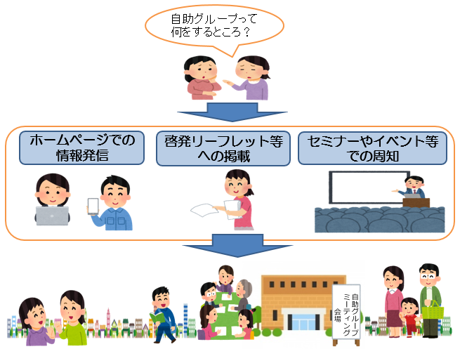

【めざす姿】
自助グループ・民間団体の活動が正しく理解されることで、ギャンブル等
依存症の本人及び家族等の利用が促進され、切れ目のない回復支援が
行われている。

【取組み】
自助グループ・民間団体の活動や取組みを、府のホームページやリーフレット等へ掲載したり、セミナーやイベント等で紹介するとともに、自助グループ・民間団体の主催事業に対する後援等を行い、府民の理解を促進する。

【具体的な取組み】
□ 自助グループ・民間団体が行うミーティング、普及啓発、相談等の活動への支援
〇 自助グループ・民間団体が主催するミーティングや相談活動を支援する。

〇 自助グループ・民間団体の活動や取組みについての情報を、ホームページや
リーフレット等へ掲載し、広く府民に周知する。

〇 自助グループ・民間団体が行う府民を対象とした公益性の高い取組みについて後援
する。

〇 依存症に関する連携会議や大阪アディクションセンター（OAC）の活動を通じて、
自助グループ・民間団体のニーズの把握や整理を行う。

自助グループ・民間団体との連携
〇 さまざまな相談窓口担当者と自助グループ・民間団体の交流会を行い、それぞれの
機関や団体の取組みを知ることで連携の強化を図る。

〇 相談拠点と自助グループ・民間団体が連携し、ギャンブル等依存症についての正しい
知識の普及啓発や研修を実施する。

〇 相談拠点等が行う研修等で、自助グループ・民間団体の取組みを紹介する。

基本方針Ⅳ
切れ目のない回復
支援体制の強化

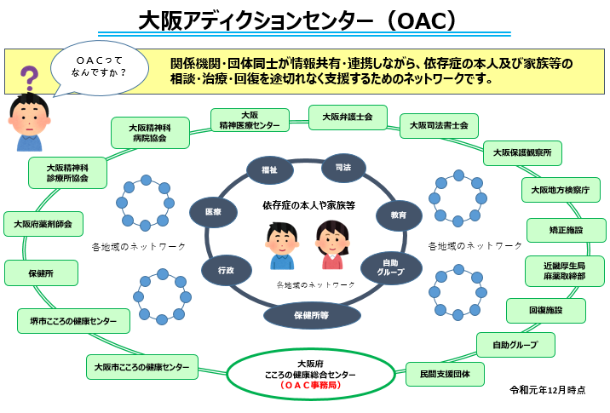

【めざす姿】
関係機関の相互の連携が強化され、ギャンブル等依存症の本人及び家族等
が、相談・治療・回復支援を切れ目なく適切に受けることができている。

【取組み】
大阪アディクションセンター（OAC）のネットワークの強化や地域における顔の見える関係づくりの取組み等により、相談機関や医療機関、自助グループ・民間団体が、お互いの役割を知り、必要な支援を行える連携体制を構築する。

【重点施策⑥】さまざまな機関と連携した支援ネット
ワークの強化

【具体的な取組み】
□ 連携協力体制の強化
〇 大阪アディクションセンター（OAC）のネットワークを通じて、医療・福祉・司法・
自助グループ・行政等が情報共有・連携を行う。また、加盟する機関・団体等の関係
機関と交流会等を行うことで、顔の見える連携を促進する。

〇 大阪府依存症関連機関連携会議及びギャンブル等依存症地域支援体制推進
部会を通じて、各事業の成果や課題を共有することにより、依存症関連機関の
連携協力体制を強化する。

〇 府保健所における精神保健医療福祉に関するネットワーク会議を通じて、
ギャンブル等依存症の本人及び家族等の支援に関して、市町村等関係機関の
相互連携体制を構築する。

〇 大阪府依存症対策庁内連携会議を通じて、庁内各部局におけるギャンブル等
依存症対策の好事例の取組みの共有等を行うことにより、連携協力体制の強化を
図る。

〇 ギャンブル等依存症の本人及び家族等への相談対応力の向上を図るための研修に
おいて、関係機関同士の役割の周知や好事例の共有等を行うことにより、地域の
包括的な連携協力体制を強化する。

〇 ギャンブル等依存症の問題で悩む本人及び家族等が、相談機関や専門医療機関、
自助グループ・民間団体等に適切につながることができるよう切れ目のない支援を
行うための仕組みづくりを行う。

【重点施策⑦】予防から相談、治療及び回復支援
体制の構築

基本施策Ⅴ
大阪独自の
支援体制の構築

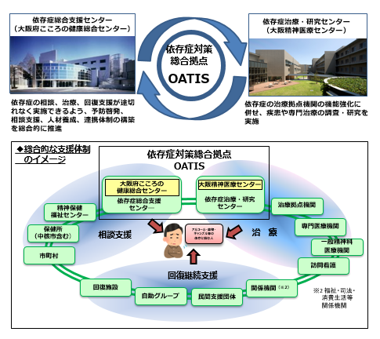

【めざす姿】
大阪独自の総合的な支援体制が構築され、ギャンブル等依存症の本人及び家族等が、地域で安心して生活を送ることができている。

【取組み】
予防・相談支援、人材養成及び連携体制の確保などを総合的に行う
「依存症総合支援センター」と、依存症に関する専門治療や研究を行う
「依存症治療・研究センター」が、有機的に連携することにより、府の依存症
対策の総合拠点（OATIS※）を形成する。

※OATIS=Osaka Addiction Treatment Inclusive Support
（大阪依存症包括支援拠点）

【具体的な取組み】
□ 依存症総合支援センターの設置
〇 ギャンブル等依存症に関する予防啓発プログラムや、早期自己対応プログラムの
開発・実施・普及を行う。

〇 医師、ケースワーカー、心理職等の多職種によるギャンブル等依存症の専門相談の
充実や、集団回復プログラム、家族サポートプログラムの実施、普及に努める。

〇 医師、ケースワーカー、心理職等の多職種による、地域の相談窓口への
コンサルテーションや研修の実施により、地域支援体制を整備する。

〇 大阪府依存症関連機関連携会議や部会の開催、大阪アディクションセンター
（OAC）の運営・拡充などにより連携協力体制を構築する。

□ 依存症治療・研究センターの設置
〇 対象者の特性に合わせた専門治療の実施や、専門プログラムの改良などによる
ギャンブル等依存症の治療の充実を図る。

〇 大学、研究機関、企業等と連携し、依存症の治療に関する研究を実施する。

〇 次世代の依存症臨床を担う人材（臨床者・研究者）を育成する。

□ 依存症総合支援センターと依存症治療・研究センターの連携の確保
〇 「依存症総合支援センター」と「依存症治療・研究センター」が連携し、予防から
相談、治療及び回復支援体制を実現する。

- 実態調査
８．調査・研究

〇 大阪府におけるギャンブル等依存症に関する実態を把握するための調査を実施する。

〇 国や事業者等が実施するギャンブル等依存症に関する実態調査の結果を活用し、府における有効な取組みを検討する。

- 研究会の開催
〇 大阪府・大阪市独自に、特定複合観光施設を設置及び運営する事業を実施する
民間事業者に求める依存症対策について、海外の先進事例も参考に検討する。

９．その他

- 大阪府警察本部における取組み
〇 違法なギャンブル等の取締りを実施する。

- 大阪府内の公営競技主催者等の取組み
〇 大阪府と公営競技場及び場外発売所やぱちんこ・パチスロ店が協力をし、
ギャンブル等依存症問題啓発週間において、ギャンブル等依存症についての
正しい知識の普及や依存症の相談窓口等の周知を行う。

〇 ブッキースタジアム岸和田（岸和田競輪）及び施行者である岸和田市では、
ギャンブル等依存症の予防に配慮した広告・宣伝、積極的な相談窓口の周知、従業員に対する正しい知識や対応方法についての研修会等について、JKA¹¹及び全輪協¹²による対策への協力など、必要な対策を実施する。

〇 ボートレース住之江及び施行者である大阪府都市競艇企業団や箕面市では、
ギャンブル等依存症の予防に配慮した広告・宣伝、積極的な相談窓口の周知、従業員に対する正しい知識や対応方法についての研修会等について、モーターボート競走関係団体¹³による対策への協力など、必要な対策を実施する。

〇 大阪府遊技業協同組合では、予防に配慮した広告・宣伝、積極的な相談窓口の周知、安心パチンコ・パチスロアドバイザーによる相談を実施するなど、必要な対策を実施する。

１．計画の推進体制
第５章 推進体制等

関連機関等や府庁内関係部局と連携を図り、本計画の取組みを推進するために、
下記の会議を開催する。
〇 大阪府依存症関連機関連携会議
依存症の本人及び家族等への支援を行っている関連機関等で構成し、依存症の本人及び家族等への支援に関することについて、協議・検討を行う。

〇 ギャンブル等依存症地域支援体制推進部会
大阪府依存症関連機関連携会議に設置された専門部会で、ギャンブル等依存症に関する地域での支援体制の充実に向けた方策の検討を行う。

〇 大阪府依存症対策庁内連携会議
大阪府庁内関係部局及び府警察本部で構成し、依存症対策の推進のために連携強化を図る。

２．計画の進捗管理
〇 ７つの重点施策ごとに、評価指標（啓発セミナー等への参加者数、研修参加機関
数等）を設定し、本計画の取組み状況の見える化をはかり、計画の実効性を最大限
に確保する。さらに、施策の具体的な取組み（事業）については、進捗管理シート
を作成し、年度毎に取組みの進捗を確認する。

〇「大阪府依存症関連機関連携会議」、「ギャンブル等依存症地域支援体制推進部会」及び「大阪府依存症対策庁内連携会議」において、計画の進捗状況を把握し、計画の適切な進行管理を行うとともに、関係団体等とも連携を図りギャンブル等依存症対策を推進する。

〇 アルコール、薬物依存等に関する施策との連携に配慮するとともに、「大阪府
アルコール健康障がい対策推進計画」等、関連する計画との整合性を図る。

３．計画の見直し
３年間の計画期間において、本計画の進捗等の状況変化により、必要が生じた場合は、適宜見直しを行う。

用語集

 | 用 語 | 説 明
い | 依存症専門医療機関 | 依存症の医療体制の強化を図るために、国が定める基準に基づき都道府県・政令市が選定した専門医療機関。
 | 依存症専門電話相談員 | 土曜日・日曜日の午後1時から5時まで依存症についての電話相談を行うおおさか依存症土日ホットラインの電話相談担当者。
 | 依存症相談拠点 | アルコール健康障がい・薬物依存症・ギャンブル等依存症に関する適切な相談を受けられるようにするために、都道府県・政令市が設置。
 | 依存症治療拠点機関 | 依存症専門医療機関であることに加え、府内の専門医療機関の活動実績の取りまとめや医療機関を対象とした研修の実施、依存症に関する取組みの情報発信等を行う医療機関。
お | 大阪府依存症関連機関連携会議 | 大阪府における依存症の本人及び家族等への支援に関して協議・検討するための会議。アルコール健康障がい対策部会、薬物依存症地域支援体制推進部会、ギャンブル等依存症地域支援体制推進部会を設置。
 | 大阪府依存症対策庁内連携会議 | 府庁内の依存症対策の関係部局の連携体制の強化を目的に設置された会議。
き | ギャンブル等 | 本計画では、法律に定めるところにより行われる公営競技（競馬・競輪・オートレース・モーターボート競走）、ぱちんこ屋に係る遊技その他の射幸行為を指す。
 | ギャンブル等依存症 | ギャンブル等にのめり込むことにより、日常生活や社会生活に支障が生じている状態のこと。「本人の意思」や「性格」は関係なく、誰でも、依存症になる可能性がある。
 | ギャンブル等依存症地域  支援体制推進部会 | ギャンブル等依存症に関する地域での支援体制の充実に向けた方策について協議・検討する会議。大阪府依存症関連機関連携会議の部会のひとつ。
 | 用 語 | 説 明
 | ギャンブル等依存症問題  啓発週間 | ギャンブル等依存症対策基本法第10条で、国民の間に広くギャンブル等依存症問題に関する関心と理解を深めるために設けた週間。5月14日から5月20日までの  １週間。
こ | コンサルテーション | 専門的スキルを向上させることを目的に、対人援助者が  指導者（スーパーバイザー）から指導を受けること。
し | 自助グループ | 同じ問題を抱えた人と自発的につながり、その結びつきのなかで問題の解決に取り組む集まり。
せ | 精神保健医療福祉に関するネットワーク会議 | 保健所圏域における精神保健医療福祉に関する課題について検討する会議。
 | 専門治療プログラム | 依存症の本人を対象とし、認知行動療法を基にした専門の回復プログラム。
 | 青少年指導員 | 地域における青少年の健全育成活動と非行防止活動を推進する目的で、各市町村長等により委嘱され、青少年団体などへの育成指導、非行防止のための巡回などを行って  いる。
そ | 早期自己対応プログラム | 自らの状況が依存症かどうか簡易判定したり、依存症を予防するための対応方法を自己学習できる支援ツール。
ほ | 保護司 | 犯罪や非行をした人の立ち直りを地域で支える民間のボランティア。保護観察を受けている人への面接による指導や助言、犯罪予防活動等を行っている。法務大臣から委嘱を受けた非常勤の国家公務員。
み | 民生委員・児童委員 | 民生委員は、社会福祉の増進のために、地域住民の立場から生活や福祉全般に関する相談・援助活動を行っている。また、児童福祉法によって児童委員も兼ねており、妊娠中の心配ごとや子育ての不安に関する様々な相談や支援を行っている。厚生労働大臣から委嘱された非常勤の地方  公務員。
よ | 予防啓発プログラム | 府民（児童・生徒・学生を含む）に対して依存症や依存症予防のための知識などを知ってもらうためのツール。

関 係 資 料

法律第七十四号
ギャンブル等依存症対策基本法
目次
第一章 総則（第一条―第十一条）
第二章 ギャンブル等依存症対策推進基本計画等（第十二条・第十三条）
第三章 基本的施策（第十四条―第二十三条）
第四章 ギャンブル等依存症対策推進本部（第二十四条―第三十六条）
附則
第一章 総則
（目的）
第一条 この法律は、ギャンブル等依存症がギャンブル等依存症である者等及びその家族の日常生活又は社会生活に支障を生じさせるものであり、多重債務、貧困、虐待、自殺、犯罪等の重大な社会問題を生じさせていることに鑑み、ギャンブル等依存症対策に関し、基本理念を定め、及び国、地方公共団体等の責務を明らかにするとともに、ギャンブル等依存症対策の基本となる事項を定めること等により、ギャンブル等依存症対策を総合的かつ計画的に推進し、もって国民の健全な生活の確保を図るとともに、国民が安心して暮らすことのできる社会の実現に寄与することを目的とする。
（定義）
第二条 この法律において「ギャンブル等依存症」とは、ギャンブル等（法律の定めるところにより行われる公営競技、ぱちんこ屋に係る遊技その他の射幸行為をいう。第七条において同じ。）にのめり込むことにより日常生活又は社会生活に支障が生じている状態をいう。
（基本理念）
第三条 ギャンブル等依存症対策は、次に掲げる事項を基本理念として行われなければならない。
一 ギャンブル等依存症の発症、進行及び再発の各段階に応じた防止及び回復のための対策を適切に講ずるとともに、ギャンブル等依存症である者等及びその家族が日常生活及び社会生活を円滑に営むことができるように支援すること。
二 ギャンブル等依存症対策を講ずるに当たっては、ギャンブル等依存症が、多重債務、貧困、虐待、自殺、犯罪等の問題に密接に関連することに鑑み、ギャンブル等依存症に関連して生ずるこれらの問題の根本的な解決に資するため、これらの問題に関する施策との有機的な連携が図られるよう、必要な配慮がなされるものとすること。
（アルコール、薬物等に対する依存に関する施策との有機的な連携への配慮）
第四条 ギャンブル等依存症対策を講ずるに当たっては、アルコール、薬物等に対する依存に関する施策との有機的な連携が図られるよう、必要な配慮がなされるものとする。
（国の責務）
第五条 国は、第三条の基本理念にのっとり、ギャンブル等依存症対策を総合的に策定し、及び実施する責務を有する。
（地方公共団体の責務）
第六条 地方公共団体は、第三条の基本理念にのっとり、ギャンブル等依存症対策に関し、国との連携を図りつつ、その地域の状況に応じた施策を策定し、及び実施する責務を有する。
（関係事業者の責務）
第七条 ギャンブル等の実施に係る事業のうちギャンブル等依存症の発症、進行及び再発に影響を及ぼす事業を行う者（第十五条及び第三十三条第二項において「関係事業者」という。）は、国及び地方公共団体が実施するギャンブル等依存症対策に協力するとともに、その事業活動を行うに当たって、ギャンブル等依存症の予防等（発症、進行及び再発の防止をいう。以下同じ。）に配慮するよう努めなければならない。
（国民の責務）
第八条 国民は、ギャンブル等依存症問題（ギャンブル等依存症及びこれに関連して生ずる多重債務、貧困、虐待、自殺、犯罪等の問題をいう。以下同じ。）に関する関心と理解を深め、ギャンブル等依存症の予防等に必要な注意を払うよう努めなければならない。
（ギャンブル等依存症対策に関連する業務に従事する者の責務）
第九条 医療、保健、福祉、教育、法務、矯正その他のギャンブル等依存症対策に関連する業務に従事する者は、国及び地方公共団体が実施するギャンブル等依存症対策に協力し、ギャンブル等依存症の予防等及び回復に寄与するよう努めなければならない。
（ギャンブル等依存症問題啓発週間）
第十条 国民の間に広くギャンブル等依存症問題に関する関心と理解を深めるため、ギャンブル等依存症問題啓発週間を設ける。
２ ギャンブル等依存症問題啓発週間は、五月十四日から同月二十日までとする。
３ 国及び地方公共団体は、ギャンブル等依存症問題啓発週間の趣旨にふさわしい事業が実施されるよう努めるものとする。
（法制上の措置等）
第十一条 政府は、ギャンブル等依存症対策を実施するため必要な法制上又は財政上の措置その他の措置を講じなければならない。
第二章 ギャンブル等依存症対策推進基本計画等
（ギャンブル等依存症対策推進基本計画）
第十二条 政府は、ギャンブル等依存症対策の総合的かつ計画的な推進を図るため、ギャンブル等依存症対策の推進に関する基本的な計画（以下「ギャンブル等依存症対策推進基本計画」という。）を策定しなければならない。
２ ギャンブル等依存症対策推進基本計画に定める施策については、原則として、当該施策の具体的な目標及びその達成の時期を定めるものとする。
３ 内閣総理大臣は、ギャンブル等依存症対策推進基本計画の案につき閣議の決定を求めなければならない。
４ 政府は、ギャンブル等依存症対策推進基本計画を策定したときは、遅滞なく、これを国会に報告するとともに、インターネットの利用その他適切な方法により公表しなければならない。
５ 政府は、適時に、第二項の規定により定める目標の達成状況を調査し、その結果をインターネットの利用その他適切な方法により公表しなければならない。
６ 政府は、ギャンブル等依存症に関する状況の変化を勘案し、並びに第二十三条に規定する調査の結果及びギャンブル等依存症対策の効果に関する評価を踏まえ、少なくとも三年ごとに、ギャンブル等依存症対策推進基本計画に検討を加え、必要があると認めるときには、これを変更しなければならない。
７ 第三項及び第四項の規定は、ギャンブル等依存症対策推進基本計画の変更について準用する。
（都道府県ギャンブル等依存症対策推進計画）
第十三条 都道府県は、ギャンブル等依存症対策推進基本計画を基本とするとともに、当該都道府県の実情に即したギャンブル等依存症対策の推進に関する計画（以下この条において「都道府県ギャンブル等依存症対策推進計画」という。）を策定するよう努めなければならない。
２ 都道府県ギャンブル等依存症対策推進計画は、医療法（昭和二十三年法律第二百五号）第三十条の四第一項に規定する医療計画、健康増進法（平成十四年法律第百三号）第八条第一項に規定する都道府県健康増進計画、アルコール健康障害対策基本法（平成二十五年法律第百九号）第十四条第一項に規定する都道府県アルコール健康障害対策推進計画その他の法令の規定による計画であってギャンブル等依存症対策に関連する事項を定めるものと調和が保たれたものでなければならない。
３ 都道府県は、当該都道府県におけるギャンブル等依存症に関する状況の変化を勘案し、並びに第二十三条に規定する調査の結果及び当該都道府県におけるギャンブル等依存症対策の効果に関する評価を踏まえ、少なくとも三年ごとに、都道府県ギャンブル等依存症対策推進計画に検討を加え、必要があると認めるときには、これを変更するよう努めなければならない。
第三章 基本的施策
（教育の振興等）
第十四条 国及び地方公共団体は、国民がギャンブル等依存症問題に関する関心と理解を深め、ギャンブル等依存症の予防等に必要な注意を払うことができるよう、家庭、学校、職場、地域その他の様々な場におけるギャンブル等依存症問題に関する教育及び学習の振興並びに広報活動等を通じたギャンブル等依存症問題に関する知識の普及のために必要な施策を講ずるものとする。
（ギャンブル等依存症の予防等に資する事業の実施）
第十五条 国及び地方公共団体は、広告及び宣伝、入場の管理その他の関係事業者が行う事業の実施の方法について、関係事業者の自主的な取組を尊重しつつ、ギャンブル等依存症の予防等が図られるものとなるようにするために必要な施策を講ずるものとする。
（医療提供体制の整備）
第十六条 国及び地方公共団体は、ギャンブル等依存症である者等がその居住する地域にかかわらず等しくその状態に応じた適切な医療を受けることができるよう、ギャンブル等依存症に係る専門的な医療の提供等を行う医療機関の整備その他の医療提供体制の整備を図るために必要な施策を講ずるものとする。
（相談支援等）
第十七条 国及び地方公共団体は、精神保健福祉センター（精神保健及び精神障害者福祉に関する法律（昭和二十五年法律第百二十三号）第六条第一項に規定する精神保健福祉センターをいう。第二十条において同じ。）、保健所、消費生活センター（消費者安全法（平成二十一年法律第五十号）第十条の二第一項第一号に規定する消費生活センターをいう。第二十条において同じ。）及び日本司法支援センター（総合法律支援法（平成十六年法律第七十四号）第十三条に規定する日本司法支援センターをいう。第二十条において同じ。）における相談支援の体制の整備その他のギャンブル等依存症である者等及びその家族に対するギャンブル等依存症問題に関する相談支援等を推進するために必要な施策を講ずるものとする。
（社会復帰の支援）
第十八条 国及び地方公共団体は、ギャンブル等依存症である者等の円滑な社会復帰に資するよう、就労の支援その他の支援を推進するために必要な施策を講ずるものとする。
（民間団体の活動に対する支援）
第十九条 国及び地方公共団体は、ギャンブル等依存症である者等が互いに支え合ってその予防等及び回復を図るための活動その他の民間団体が行うギャンブル等依存症対策に関する自発的な活動を支援するために必要な施策を講ずるものとする。
（連携協力体制の整備）
第二十条 国及び地方公共団体は、第十四条から前条までの施策の効果的な実施を図るため、第十六条の医療機関その他の医療機関、精神保健福祉センター、保健所、消費生活センター、日本司法支援センターその他の関係機関、民間団体等の間における連携協力体制の整備を図るために必要な施策を講ずるものとする。
（人材の確保等）
第二十一条 国及び地方公共団体は、医療、保健、福祉、教育、法務、矯正その他のギャンブル等依存症対策に関連する業務に従事する者について、ギャンブル等依存症問題に関し十分な知識を有する人材の確保、養成及び資質の向上のために必要な施策を講ずるものとする。
（調査研究の推進等）
第二十二条 国及び地方公共団体は、ギャンブル等依存症の予防等、診断及び治療の方法に関する研究その他のギャンブル等依存症問題に関する調査研究の推進並びにその成果の普及のために必要な施策を講ずるものとする。
（実態調査）
第二十三条 政府は、三年ごとに、ギャンブル等依存症問題の実態を明らかにするため必要な調査を行い、その結果をインターネットの利用その他適切な方法により公表しなければならない。
第四章 ギャンブル等依存症対策推進本部
（設置）
第二十四条 ギャンブル等依存症対策を総合的かつ計画的に推進するため、内閣に、ギャンブル等依存症対策推進本部（以下「本部」という。）を置く。
（所掌事務）
第二十五条 本部は、次に掲げる事務をつかさどる。
一 ギャンブル等依存症対策推進基本計画の案の作成及び実施の推進に関すること。
二 関係行政機関がギャンブル等依存症対策推進基本計画に基づいて実施する施策の総合調整及び実施状況の評価に関すること。
三 前二号に掲げるもののほか、ギャンブル等依存症対策で重要なものの企画及び立案並びに総合調整に関すること。
２ 本部は、次に掲げる場合には、あらかじめ、ギャンブル等依存症対策推進関係者会議の意見を聴かなければならない。
一 ギャンブル等依存症対策推進基本計画の案を作成しようとするとき。
二 前項第二号の評価について、その結果の取りまとめを行おうとするとき。
３ 前項（第一号に係る部分に限る。）の規定は、ギャンブル等依存症対策推進基本計画の変更の案の作成について準用する。
（組織）
第二十六条 本部は、ギャンブル等依存症対策推進本部長、ギャンブル等依存症対策推進副本部長及びギャンブル等依存症対策推進本部員をもって組織する。
（ギャンブル等依存症対策推進本部長）
第二十七条 本部の長は、ギャンブル等依存症対策推進本部長（以下「本部長」という。）とし、内閣官房長官をもって充てる。
２ 本部長は、本部の事務を総括し、所部の職員を指揮監督する。
（ギャンブル等依存症対策推進副本部長）
第二十八条 本部に、ギャンブル等依存症対策推進副本部長（以下「副本部長」という。）を置き、国務大臣をもって充てる。
２ 副本部長は、本部長の職務を助ける。
（ギャンブル等依存症対策推進本部員）
第二十九条 本部に、ギャンブル等依存症対策推進本部員（次項において「本部員」という。）を置く。
２ 本部員は、次に掲げる者（第一号から第十号までに掲げる者にあっては、副本部長に充てられたものを除く。）をもって充てる。
一 国家公安委員会委員長
二 内閣府設置法（平成十一年法律第八十九号）第十一条の特命担当大臣
三 内閣府設置法第十一条の二の特命担当大臣
四 総務大臣
五 法務大臣
六 文部科学大臣
七 厚生労働大臣
八 農林水産大臣
九 経済産業大臣
十 国土交通大臣
十一 前各号に掲げる者のほか、本部長及び副本部長以外の国務大臣のうちから、本部の所掌事務を遂行するために特に必要があると認める者として内閣総理大臣が指定する者
（資料提供等）
第三十条 関係行政機関の長は、本部の定めるところにより、本部に対し、ギャンブル等依存症に関する資料又は情報であって、本部の所掌事務の遂行に資するものを、適時に提供しなければならない。
２ 前項に定めるもののほか、関係行政機関の長は、本部長の求めに応じて、本部に対し、本部の所掌事務の遂行に必要なギャンブル等依存症に関する資料又は情報の提供及び説明その他必要な協力を行わなければならない。
（資料の提出その他の協力）
第三十一条 本部は、その所掌事務を遂行するため必要があると認めるときは、地方公共団体、独立行政法人（独立行政法人通則法（平成十一年法律第百三号）第二条第一項に規定する独立行政法人をいう。）及び地方独立行政法人（地方独立行政法人法（平成十五年法律第百十八号）第二条第一項に規定する地方独立行政法人をいう。）の長並びに特殊法人（法律により直接に設立された法人又は特別の法律により特別の設立行為をもって設立された法人であって、総務省設置法（平成十一年法律第九十一号）第四条第一項第九号の規定の適用を受けるものをいう。）の代表者に対して、資料の提出、意見の表明、説明その他必要な協力を求めることができる。
２ 本部は、その所掌事務を遂行するために特に必要があると認めるときは、前項に規定する者以外の者に対しても、必要な協力を依頼することができる。
（ギャンブル等依存症対策推進関係者会議）
第三十二条 本部に、第二十五条第二項（同条第三項において準用する場合を含む。）に規定する事項を処理するため、ギャンブル等依存症対策推進関係者会議（次条において「関係者会議」という。）を置く。
第三十三条 関係者会議は、委員二十人以内で組織する。
２ 関係者会議の委員は、ギャンブル等依存症である者等及びその家族を代表する者、関係事業者並びにギャンブル等依存症問題に関し専門的知識を有する者のうちから、内閣総理大臣が任命する。
３ 関係者会議の委員は、非常勤とする。
（事務）
第三十四条 本部に関する事務は、内閣官房において処理し、命を受けて内閣官房副長官補が掌理する。
（主任の大臣）
第三十五条 本部に係る事項については、内閣法（昭和二十二年法律第五号）にいう主任の大臣は、内閣総理大臣とする。
（政令への委任）
第三十六条 この法律に定めるもののほか、本部に関し必要な事項は、政令で定める。
附 則
（施行期日）
１ この法律は、公布の日から起算して三月を超えない範囲内において政令で定める日から施行する。
（検討）
２ 本部については、この法律の施行後五年を目途として総合的な検討が加えられ、その結果に基づいて必要な措置が講ぜられるものとする。
３ 前項に定める事項のほか、この法律の規定については、この法律の施行後三年を目途として、この法律の施行状況等を勘案し、検討が加えられ、必要があると認められるときは、その結果に基づいて所要の措置が講ぜられるものとする。

※施行日：平成三十年十月五日

大阪府依存症関連機関連携会議設置要綱

（設置）
第１条 大阪府における依存症の本人及び家族等への支援に関することについて協議・検討するため、大阪府依存症関連機関連携会議（以下「連携会議」という。）を設置する。

（所管事項）
第２条 連携会議においては、次の事項に関し、協議・検討を行う。
（１）依存症の本人及び家族等への支援に関すること
（２）大阪アディクションセンター（以下「OAC」という。）に関すること

（組織）
第３条 連携会議は、依存症の本人及び家族等を支援する機関・団体等から、大阪府こころの健康総合センター所長が選任した委員をもって構成する。
２ 連携会議の委員の総数は、26人以内とする。
３ 連携会議の委員の任期は、原則として２年とし、再任することができる。ただし、補欠の委員の任期は、前任者の残任期間とする。
４ 連携会議には、委員の互選による会長を置く。

（部会）
第４条 専門的な事項を協議・検討するために、連携会議に部会（以下「部会」という。）を設置することができる。
２ 部会は、大阪府こころの健康総合センター所長が選任した委員をもって構成する。
３ 部会の委員の総数は16人以内とする。
４ 部会の委員の任期は、原則として１年とし、再任することができる。ただし、補欠の委員の任期は、前任者の残任期間とする。
５ 部会には、部会長を置くこととし、会長と協議の上、大阪府こころの健康総合センター所長が指名する委員をもってこれに充てる。
６ 部会の所管事項に関しては、別途定める。

（会議）
第５条 連携会議及び部会は、大阪府こころの健康総合センター所長が招集し、それぞれの会議の主宰は会長及び部会長が行うこととする。
２ 会長及び部会長が不在のときは、会長及び部会長が予め指名する委員が、その職務を代理する。
３ 連携会議及び部会の委員に支障があるときは、委員として代理人が出席することができる。
４ 連携会議及び部会は、原則として公開とする。ただし、会議の公開に関する指針３のただし書きに基づき、会長及び部会長の判断により非公開とすることができる。
５ 大阪府こころの健康総合センター所長が必要と認めるときは、依存症の本人及び家族等への支援にかかる知見を有する委員以外の者を参考人（以下「参考人」という。）として出席を求めることができる。

（守秘義務）
第６条 連携会議及び部会の委員及び代理人並びに参考人は、活動を通じて知り得た秘密を他に漏らしてはならない。その職を退いた後もまた同様とする。

（謝礼及び費用弁償）
第７条 委員及び代理人並びに参考人の謝礼金の額は、日額6200円とし、歳出科目は報償費とする。
２ 委員及び代理人並びに参考人の費用弁償の額は、職員の旅費に関する条例（昭和40年大阪府条例第37号）による指定職等の職務にある者以外の額相当とする。

（事務局）
第８条 連携会議及び部会の事務局は、大阪府こころの健康総合センター事業推進課に置く。

（雑則）
第９条 この要綱に定めるもののほか、連携会議及び部会の運営に関し必要な事項は、大阪府こころの健康総合センター所長が定める。

附 則
この要綱は、平成2９年4月1日から施行する。
附 則
この要綱は、平成30年６月1日から施行する。
附 則
この要綱は、令和元年６月1日から施行する。
附 則
この要綱は、令和元年10月1日から施行する。

大阪府依存症関連機関連携会議部会設置要綱

（設置）
第１条 大阪府における依存症の本人及び家族等の支援に関することについて協議・検討するため、大阪府依存症関連機関連携会議設置要綱第4条に基づき、大阪府依存症関連機関連携会議部会（以下「部会」という。）を設置する。

（所管事項）
第２条 部会においては、次の事項に関し、協議・検討を行う。

（１）アルコール健康障がい対策部会
・アルコール健康障がい対策の充実に向けた方策
・大阪府アルコール健康障がい対策推進計画に関連する事項
・その他必要な事項

（２）薬物依存症地域支援体制推進部会
・薬物依存症に関する地域での支援体制の充実に向けた方策
・その他必要な事項

（３）ギャンブル等依存症地域支援体制推進部会
・ギャンブル等依存症に関する地域での支援体制の充実に向けた方策
・その他必要な事項

附 則
この要綱は、平成2９年 ６月 １日から施行する。
附 則
この要綱は、平成30年 ６月 １日から施行する。
附 則
この要綱は、令和元年 ６月 １日から施行する。

大阪府依存症対策庁内連携会議設置要綱
（目的）
第１条 大阪府におけるアルコール健康障がい、薬物依存症、ギャンブル等依存症その他の依存症（以下「依存症」という。）の対策の推進のために、庁内関係部署の連携体制の強化を図ることを目的とし、大阪府依存症対策庁内連携会議（以下「会議」という。）を設置する。

（所管事項）
第２条 会議は、次に掲げる事項について協議等を行う。
（１）アルコール健康障がい（アルコール健康障害対策基本法（平成25年法律第109号）に基づき策定された大阪府アルコール健康障がい対策推進計画に関する事項を含む）に関すること。
（２）薬物依存症に関すること。
（３）ギャンブル等依存症に関すること。
（４）その他依存症に関すること。

（構成）
第３条 会議は、別表に掲げる関係部署の職にある者を充てる。但し、会議には代理出席を可能とする。

（運営）
第４条 会議は、健康医療部保健医療室長が必要に応じて招集する。
２ 保健医療室長は、必要に応じて会議に構成員以外の者の出席を求めることができる。

（庶務）
第５条 会議の庶務は、保健医療室地域保健課において処理する。

（その他）
第６条 この要綱に定めるもののほか、会議に関して必要な事項は、保健医療室長が定める。

附 則
この要綱は、平成３０年２月２日から施行する。
この要綱は、平成３０年９月１１日から施行する。
この要綱は、平成３１年２月２８日から施行する。
この要綱は、令和元年７月１１日から施行する。
(別表)

関係部署 | 職
政策企画部 青少年・地域安全室青少年課  政策企画総務課 | 青少年課長  政策企画総務課長
府民文化部 府民文化総務課  男女参画・府民協働課 | 府民文化総務課長  男女参画・府民協働課長
ＩＲ推進局 推進課 | 推進課長
福祉部 福祉総務課  地域福祉推進室地域福祉課  地域福祉推進室社会援護課  子ども室家庭支援課 | 福祉総務課長  地域福祉課長  社会援護課長  家庭支援課長
健康医療部 健康医療総務課  保健医療室地域保健課  健康推進室健康づくり課  薬務課  保健所  こころの健康総合センター | 健康医療総務課長  地域保健課長  健康づくり課長  薬務課長  保健所長会代表  こころの健康総合センター所長
商工労働部 商工労働総務課 | 商工労働総務課長
都市整備部 都市整備総務課  交通道路室道路環境課 | 都市整備総務課長  道路環境課長
教育庁 教育総務企画課  教育振興室高等学校課  教育振興室保健体育課 | 教育総務企画課長  高等学校課長  保健体育課長
警察本部 総務部総務課  生活安全部生活安全総務課  生活安全部保安課  生活安全部少年課  交通部交通総務課  交通部運転免許課 | 総務課長  生活安全総務課長  保安課長  少年課長  交通総務課長  運転免許課長

大阪府ギャンブル等依存症対策推進計画関係者会議設置要綱

（目的）
第１条 大阪府におけるギャンブル等依存症対策推進計画の策定に関することについて協議・検討するため、大阪府ギャンブル等依存症対策推進計画関係者会議（以下「関係者会議」という。）を設置する。

（議題）
第２条 関係者会議の議題は次のとおりとする。
(1) ギャンブル等依存症対策基本法（平成30年法律第74号）に基づく大阪府ギャンブル等依存症対策推進計画の策定に関すること
(2) その他、ギャンブル等依存症対策の推進に関すること

（構成員）
第３条 関係者会議の構成員は、ギャンブル等依存症問題に関し専門的な助言ができる者とする。

（会議）
第４条 関係者会議は、事務局が招集し開催する。
２ 関係者会議の構成員に支障があるときは、構成員として代理人が出席することができる。ただし、代理人は、ギャンブル等依存症問題に関し専門的な助言ができる者に限る。

（謝礼及び費用弁償）
第５条 構成員及び代理人の謝礼金の額は、日額6,200円とし、歳出科目は報償費とする。
２ 構成員及び代理人の費用弁償の額は、職員の旅費に関する条例（昭和40年大阪府条例第37号）による指定職等の職務にある者以外の額相当額とする。

（事務局）
第６条 関係者会議の事務局は、健康医療部保健医療室地域保健課に置く。

附 則
この要綱は、令和元年８月21日から施行する。
この要綱は、令和元年９月25日から施行する。

大阪府ギャンブル等依存症対策推進計画関係者会議 委員（順不同）
所 属 | 分類
一般社団法人 大阪精神科病院協会 | 団体
公益社団法人 大阪精神科診療所協会 | 団体
地方独立行政法人大阪府立病院機構 大阪精神医療センター | 医療機関
福井県立大学 社会福祉学部 元准教授 | 学識経験者
大阪弁護士会 | 団体
大阪司法書士会 | 団体
特定非営利活動法人 大阪マック | 回復施設
大阪クレサラ・貧困被害をなくす会（大阪いちょうの会） | 団体
ギャンブル依存症問題を考える会 | 団体
ギャンブル等依存症の当事者 | 当事者・家族
一般社団法人 大阪精神保健福祉士協会 | 団体
大阪大学 医学部付属病院 精神神経科 | 学識経験者

〔関係機関〕大阪市こころの健康センター
堺市こころの健康センター

〔事務局〕大阪府健康医療部保健医療室地域保健課
大阪府こころの健康総合センター

本計画で、ギャンブル等とは、法律に定めるところにより行われる公営競技（競馬・競輪・オートレース・モーターボート競走）、ぱちんこ屋に係る遊技その他の射幸行為を指す。
本計画で、ギャンブル等依存症とは、「ギャンブル等にのめり込むことにより日常生活又は社会生活に支障が生じている状態」を指す。診断基準は、P2の「ギャンブル等依存症とは」を参照。また、大阪府におけるギャンブル等 依存症の疑いのある人の推計数は、P8の第2章 １（３）を参照。
ギャンブル等依存症対策は、次に掲げる事項を基本理念として行われなければならない。 一 ギャンブル等依存症の発症、進行及び再発の各段階に応じた防止及び回復のための対策を適切に講ずるとともに、ギャンブル等依存症である者等及びその家族が日常生活及び社会生活を円滑に営むことができるように支援すること。 二 ギャンブル等依存症対策を講ずるに当たっては、ギャンブル等依存症が、多重債務、貧困、虐待、自殺、犯罪等の問題に密接に関連することに鑑み、ギャンブル等依存症に関連して生ずるこれらの問題の根本的な解決に資するため、これらの問題に関する施策との有機的な連携が図られるよう、必要な配慮がなされるものとすること。
都道府県は、ギャンブル等依存症対策推進基本計画を基本とするとともに、当該都道府県の実情に即したギャンブル等依存症対策の推進に関する計画（以下、この条において「都道府県ギャンブル等依存症対策推進計画」という。）を策定するよう努めなければならない。
おおさかQネットとは、企業等のマーケティング・リサーチの方法論を用いて、住民意識や住民ニーズを政策の意思決定プロセスに導入する行政手法である「政策マーケティング・リサーチ」のうち、民間調査会社が保有する多数のモニターを活用したインターネットアンケート事業のことである。なお、モニターは、無作為抽出ではない。
レジャー白書とは、公益社団法人日本生産性本部が、毎年全国の15歳以上79歳以下の男女を対象に、国民の余暇意識および余暇活動への参加実態について調査しているものである。1979年より、15歳以上の男女約3000サンプル（住民基本台帳利用・層化二段無作為抽出法）を対象として、訪問留置法による独自アンケート調査を継続的に実施。2009年調査より、上記調査手法をインターネット調査（対象者は調査会社モニター。総人口の性、年代別、地域別構成に準拠。）に変更し、実施している。直近は、2019年1月～2月に行われた。
全国調査は、平成29年の５月～9月の期間において無作為に選んだ1万人（20～74歳）に実施され、4,685人から回答を得ている。具体的には、「ギャンブル等で負けた時、取り戻そうとして、別の日にギャンブルをしたか」など12項目（SOGS質問票*）について質問し、数値化して判定したものである。 * SOGS質問票とは、サウスオークス・ギャンブリング・スクリーン（South Oaks Gambling Screen）の略で、アメリカのサウスオークス財団がギャンブル等依存症の診断のために開発した質問票である。
実状調査は、依存症相談拠点やギャンブル等依存症の専門医療機関を利用しているご本人を対象に、大阪府におけるギャンブル等依存症対策における取組みや支援に役立てるため行ったものである。アンケート配布期間は、令和元年８月１日～12月31日。回答者数75人。
「相談者数」「受診者数」を正確に把握することは困難なため、ここでは、把握できている「依存症相談拠点」・「依存症専門医療機関」の相談者・受診者数について示している。
大阪アディクションセンター（OAC）は、関係機関・団体同士が情報共有・連携しながら、依存症の本人及び家族等の相談・治療・回復を途切れなく支援するためのネットワークである。加盟機関や役割については、P26 のOACのネットワーク体制図を参照。
11 公益財団法人JKAを指す。
12 公益社団法人全国競輪施行者協議会を指す。
1 3 全国モーターボート競走施行者協議会、日本モーターボート競走会、日本財団、日本モーターボート選手会及びBOATRACE振興会のことを指す。

